V4 – Saugheber - Modell
In vielen Büchern ist die Aktivierungsenergie als ein Energieberg beschrieben, der für den Start einer chemischen Reaktion überwunden werden muss. Dieser Modell-Versuch hilft den SuS bei der Vorstellung zur Aktivierungsenergie.
Vor dem Versuch sollten die SuS chemische Reaktionen und die dazugehörigen Begriffe wie „Produkte“ und „Edukte“ kennen.

Gefahrenstoffe
Wasser |  |  | H: - |  |  | P: -
Lebensmittelfarbe |  |  | H: - |  |  | P: -
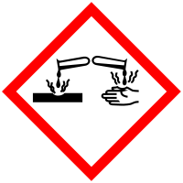

Materialien: 2 Rundkolben, 2 Stative, durchsichtiger Schauch
Chemikalien: gefärbtes Wasser
Durchführung: Wie in der Abbildung unten zu sehen wird der linke (Ausgangs-)Rundkolben höher angebracht und mit Wasser gefüllt.
- Der Schlauch wird als Verbindung der beiden Rundkolben verwendet.
- Das Wasser wird in den Schlauch gesaugt, bis es den höchsten Punkt des Schlauches überwunden hat und schnell wieder in den rechten (End-) Rundkolben gesteckt.

Beobachtung: 1. Das Wasser bleibt im linken Rundkolben.
2. Das ganze Wasser des Ausgangsrundkolbens fließt in den End-Rundkolben.

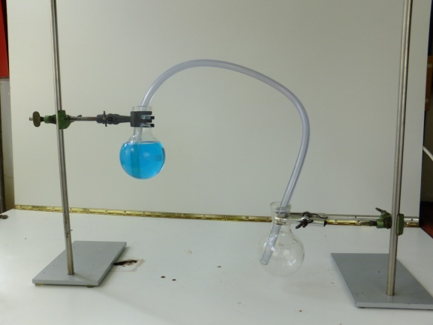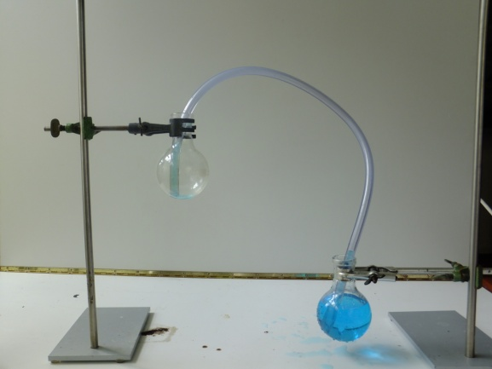
Abb 1: Saugheber-Modell
Deutung: Der „Berg“, der durch den Schlauch gebildet wird, kann als Energieberg gesehen werden, der überwunden werden muss.
Der Versuch zeigt, dass das Produkt (Wasser im linken Anfangs-Rundkolben) aktiviert werden muss (Ansaugen des Wassers in den Schlauch), um zum Edukt reagieren zu können (Wasser gelangt in den End-Rundkolben).

Entsorgung: Das durch Lebensmittelfarbe gefärbte Wasser kann über den Abfluss entsorgt werden.

Literatur: Tausch, M. und von Wachtendonk, M. (1996). Chemie – Stoffe Formel Umwelt. C. C. Buchners Verlag, Bamberg, S. 37.

Dieser Versuch ist als Lehrer-Demonstrationsversuch gut geeignet, um die Aktivierungsenergie zu verdeutlichen.
Er kann als Einstiegsversuch in die Unterrichtseinheit „Aktivierungsenergie“ verwendet werden.

